Попробуй себя в роли спасателя на портале «Спас-экстрим»!
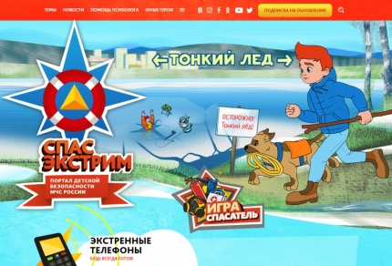
Отдых современных школьников невозможно представить без «прогулок» по всемирной паутине. Чтобы подобное времяпрепровождение было не только развлечением, но и приносило пользу, Управление по ЮАО Главного управления МЧС России по г. Москве рекомендует познакомить детей с порталом «Спас-экстрим».
Сайт включает в себя такие разделы как «Новости», «Юные герои», «Детское творчество», «Экстренные телефоны», «Как стать спасателем», «Обращение к психологу», «Противодействие терроризму». На сайте размещается информация о правилах безопасности по направлениям различных министерств и ведомств - МЧС, МВД, ФСБ и Минздрава.
«Спас-экстрим» полезен не только для детей, но и для родителей, которые грамотно смогут довести до своих чад правила поведения при различных чрезвычайных происшествиях.
Юные посетители сайта могут поучаствовать в различных конкурсах, посмотреть мультфильмы, почитать книжки, буклеты и комиксы, разгадать кроссворды и загадки, созданные специалистами МЧС России.
Вместе с главным героем сайта - Спасиком ребята смогут преодолеть чрезвычайные испытания в игре «Спасатель», выбрав роль Пожарного, Медика, Спасателя, Кинолога, Водолаза, Пиротехника, Летчика, или Психолога.
Отправляйся вместе со Спасиком в увлекательное путешествие! Узнай больше о мире безопасности!

